Московский авиационный институт
(национальный исследовательский университет)

Отчёт по лабораторной работе №0
по курсу «Искусственный интеллект и машинное обучение»

Студент Шавандрин Ф.М.
Группа М8О-308Б-19
Дата 06.05.2022

Москва, 2022
Цель работы: анализ данных для решения задач машинного обучения.

Описание
В качестве основной задачи я выбрал задачу классификации цены мобильного телефона на основе его характеристик. Представим, что мы наладили производство телефонов. Нам остаётся понять, по какой цене их стоит продавать, чтобы у нас была прибыль.
Вот некоторые основные статические данные:
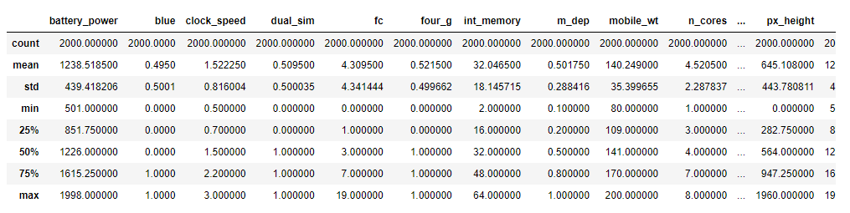
Анализ и визуализации данных.
Посмотрим вероятное значение ценовой категории для данных значений RAM:
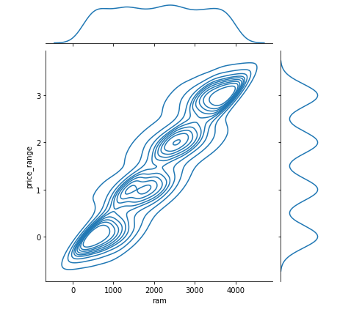

Можно заметить, что примерно в диапазоне значений RAM от 800 до 900, телефон к относится к 1 ценовой категории (или 0 на графике). Аналогично, и для других диапазонов RAM можно сделать похожие выводы.
Внутренняя память телефона и ценовая категория:

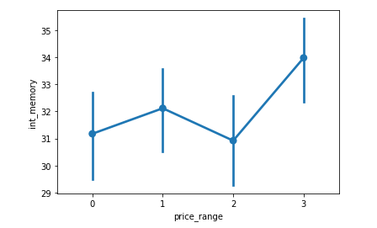

По данному графику мы не можем явно сказать, зависит ли ценовая категория от внутренней памяти телефона.
Телефоны, которые поддерживают 3G:

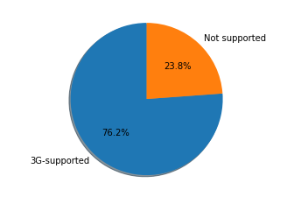

Телефоны, поддерживающие 4G:

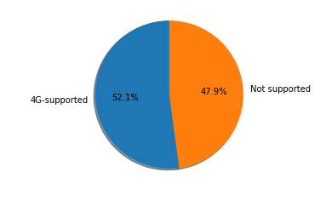

Заряд батареи и ценовая категория:
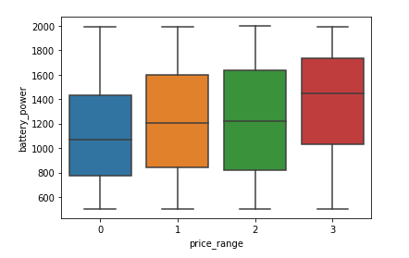

Анализируя данный график, можно увидеть легкую корреляцию заряда батареи и ценовой категории. Чем больше заряд, тем телефон дороже.
Гистограмма для количества телефонов и числа мегапикселей на переднем и задней камере:
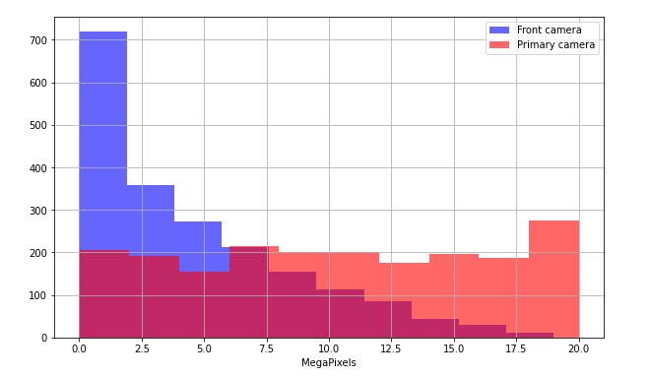
По графику можно сделать вывод о том, что нельзя однозначно сказать, сколько телефонов имеет некоторое число мегапикселей на передней или задней камере.

Вес телефона и ценовая категория:

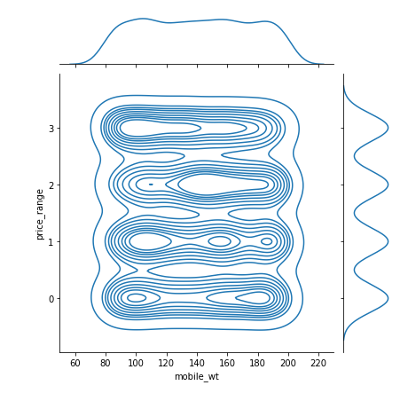

Здесь мы можем заметить вероятное значение ценовой категории, равное 3 (или 2 на графике) при значении веса телефона от 140 до 160.
Время разговоров и ценовая категория:
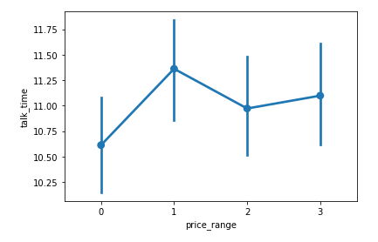

По данному графику мы не можем явно сказать, зависит ли ценовая категория от времени разговора.

Выводы: Был проведен анализ данных характеристик различных телефон для задачи классификации. Была произведена также визуализация данных, которая помогда определить некоторые закономерности между теми или иными признаками. Как итог, мы имеем достаточно информативный набор данных, который можно использовать в задаче классификации.

